单电源集成运放交流耦合两级放大电路

实验目标

1. 学习集成运放的单电源使用。

2. 掌握交流耦合单电源集成运放放大器的设计。

3. 学习交流耦合单电源集成运放放大器的测试方法。

实验器材

LTspice

|  |
| --- |
| 10kΩ 电阻 x 6  91 kΩ 电阻 x 2  1MΩ 电阻 x 1  10μF电容 x 3  集成运放 x 3 |

理论基础

设计一个单电源供电的两级同相交流放大器，总电压增益为40dB。

设计参考：供电电路如图1所示。放大电路如图2所示。

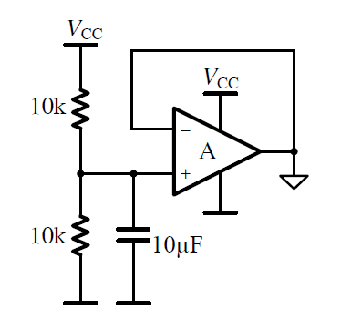

图1

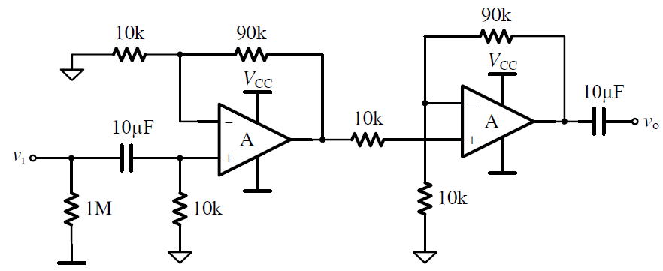

图2

实验步骤

1. 按照图1，在LTspice界面上搭接电路，进行电压测试并记录。

2. 按照图2，在LTspice界面上搭接电路，并与图1电路相连，测试电源电压分压值和输出直流电压并记录。

3. 在放大器的输入端加入频率为1kHz，有效值合适的正弦电压信号，用示波器观察输出波形。

4. 调节输入信号幅度，在放大器的输出波形基本不失真情况下(用示波器观察)，用示波器分别测量放大器的输入电压*v*i和输出电压*v*o，求出*Av*，使之满足设计要求。

按照图一搭建电路，测量运放输出电压为2.5V（VCC=5V）：

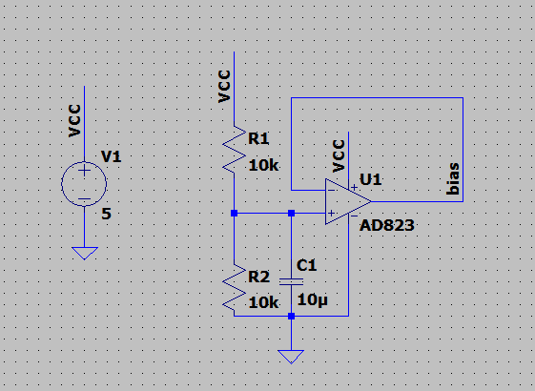

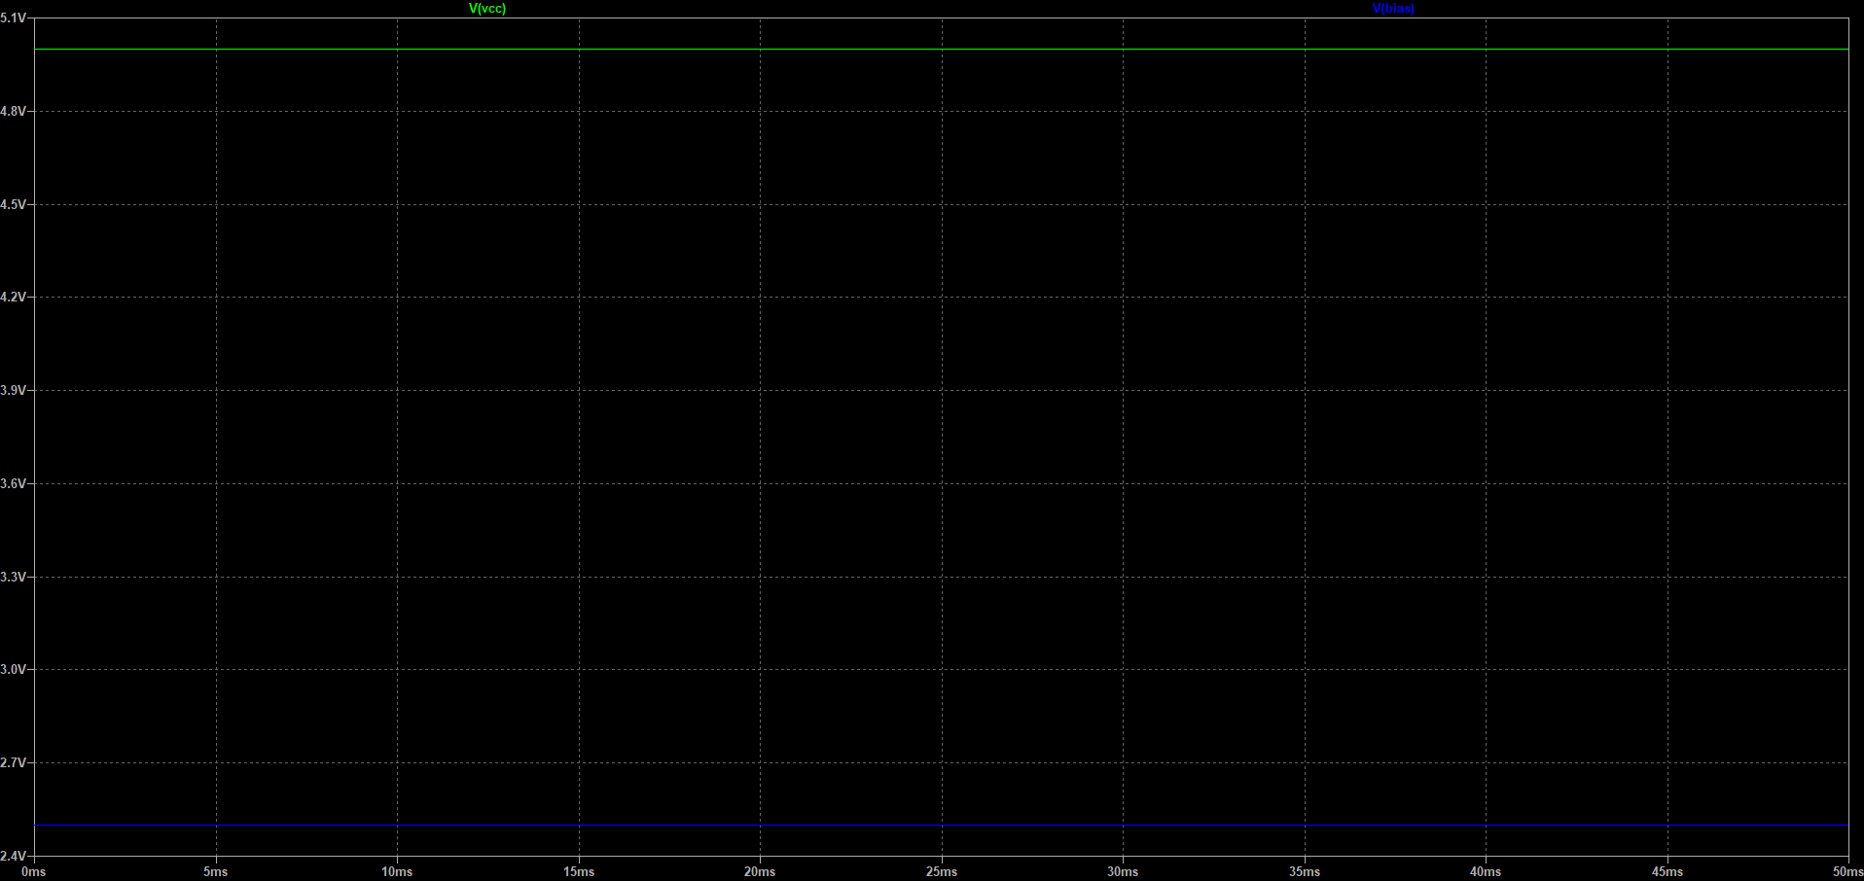

连接图1与图2所示电路，同时设定输入电压是偏置为0V，振幅0.01V，频率1k的正弦波信号：

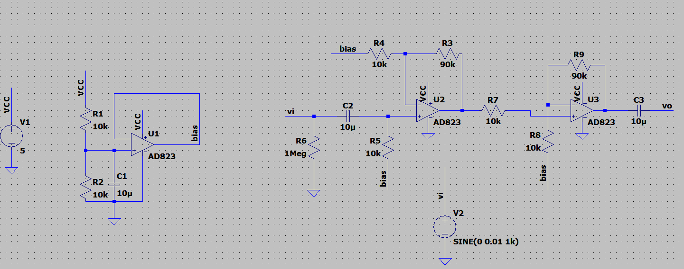

仿真波形为：

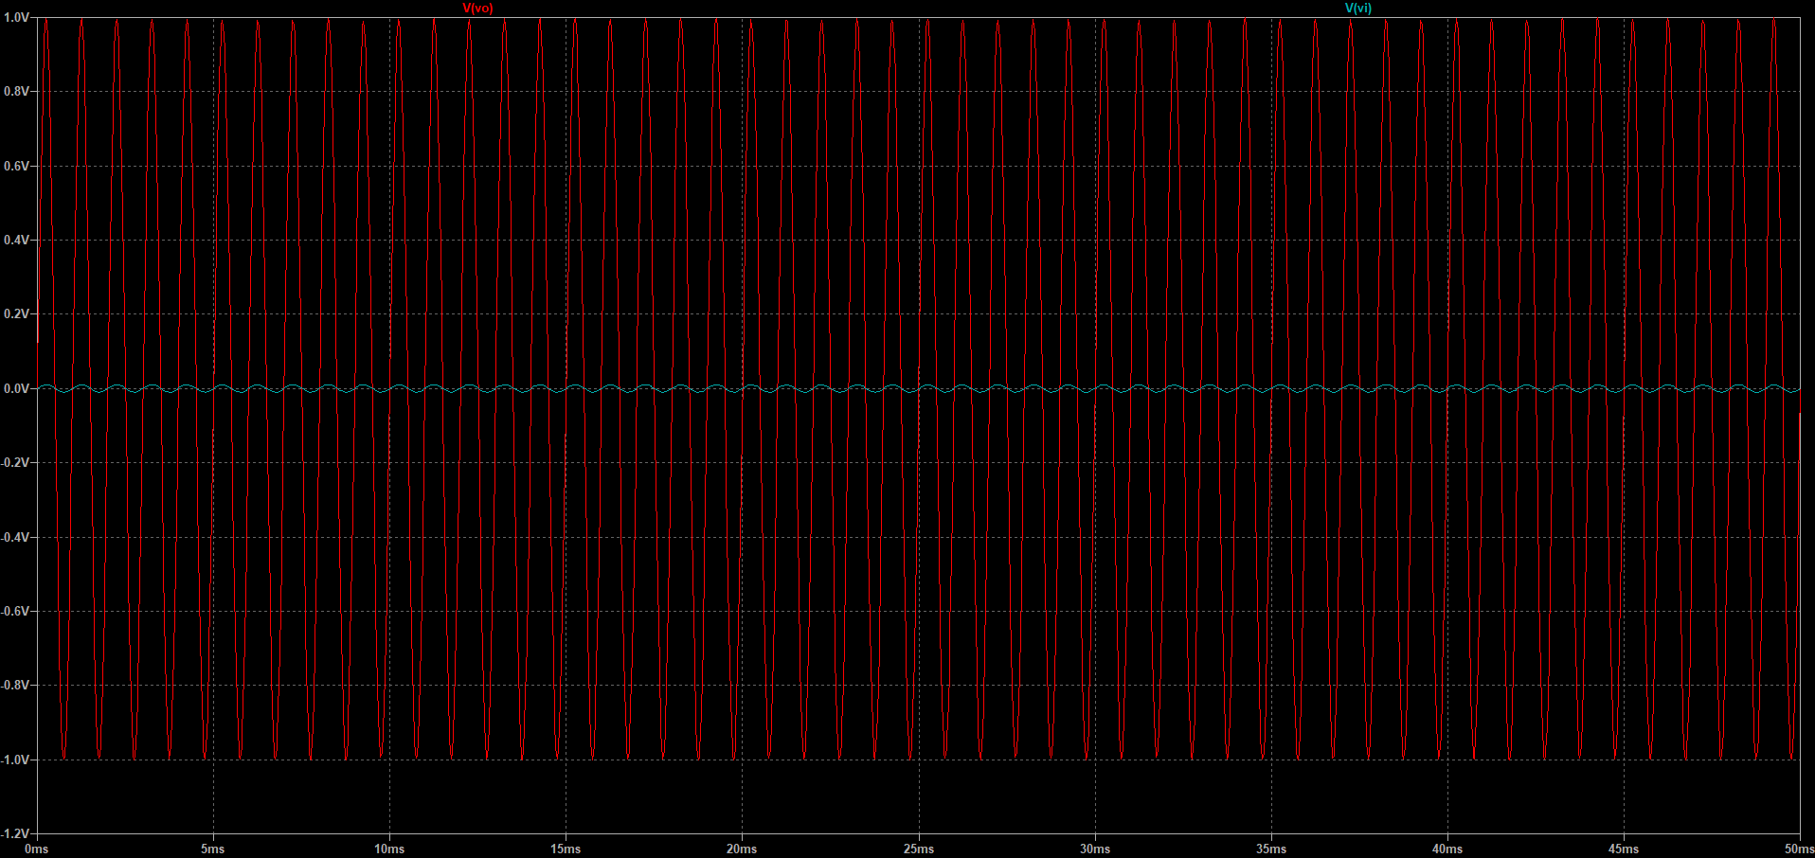

Av=100.005；